# JENKINS

## Propos :

Etudier s’il est possible d’aller au-delà des tests unitaires et d’intégration des développements avec Jenkins, en  
enchaînant les tests fonctionnels automatisables (au moins pour la non-régression) ou non automatisables (‘déclencheurs’ de tâches manuelles puis ‘déclencheurs’ de reprise de tâches automatiques).

Exemple : Le livrable de la nouvelle version d’un logiciel est déposé sur un repository ‘livrable’

-> déclenchement d’une tâche « lancement installation »

-> déclenchement d’une tâche « lancement logiciel »

-> déclenchement d’une tâche « tests automatiques de non régression »

-> déclenchement d’une tâche « envoi résultat par mail ou par dépôt fichier sur repository test vérif »

## Qu’est-ce que Jenkins

C’est un logiciel servant de base pour une plate-forme d’Intégration continue.

#### Intégration continue

Vérifier, à chaque modification de code source, que le résultat de ces modifications ne produit pas de régression sur l’application.

- travail des développeurs mis en commun à chaque modification, en continu.

- permet d’augmenter les chances que chaque portion de l’application fonctionne avec ses autres composantes.

#### Conditions

- Poser les travaux des développeurs dans un espace partagé (style SVN, Git, CVS,..),

- Commiter régulièrement ces travaux.

- Mettre en place des tests (automatisés) d’intégration pour valider l’application.

#### Intérêt

- Problèmes d’intégration détectés rapidement

🡪 corrections au fil de l’eau, sans attendre une passe d’intégration manuelle

- Tests automatisés mis en place sur l’application, joués à chaque intégration,

🡪 identifier rapidement les changements problématiques.

- La dernière version stable de l’application est connue, et peut rapidement être obtenue (pour tests, démonstration, …).

## Installer Jenkins

Disposer d’un serveur d’intégration à jour

#### Installer sous Windows

**Install Jenkins as a Windows service** :

https://wiki.jenkins-ci.org/display/JENKINS/Installing+Jenkins+as+a+Windows+service

<https://www.jenkins-ci.org/2.0/>

* Installation de Jenkins
* Lancement du service windows Jenkins: gestion de l’ordinateur > services et applications > services > Jenkins > redémarrer

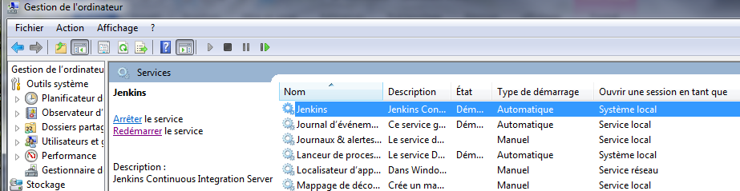

**Vérifier le fonctionnement :** 

#### Ouvrir l’inteface Jenkins depuis un navigateur

url : <http://127.0.0.1:8080/> (pointe sur machine locale)

ou <http://jenkins:8080/> (si vous définissez un alias dans le fichier hosts)

☞ Avec cette version 2.0, certains plugins sont installés automatiquement.

# Créer un nouveau projet

Ceci est la fonction principale de Jenkins qui sert à builder (construire) votre projet.

Vous pouvez intégrer tous les outils de gestion de version avec tous les systèmes de build.

☞ Il est même possible d'utiliser Jenkins pour tout autre chose qu'un build logiciel.

#### Disposer un espace partagé

Création espace sous Git

- Création d’un compte : SLOJKS / mdp

- création du repository (public) : depotslo (avec un fichier readme)

- upload d’un fichier word : jenkins.docx

- commit

☞ le repository est créé et contient sur la branche maître, 2 fichiers, accessibles sous l’url : https://github.com/slojks/depotslo.git

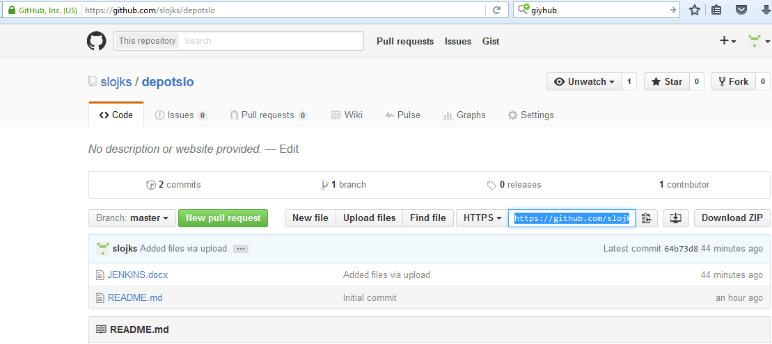

#### Dans Jenkins : Création du projet

Dans Jenkins

- Construire un projet free-style : ‘mon projet’

- type de projet : GitHub project / Project url : <https://github.com/slojks/depotslo.git/>

- gestion de code source :

si repository Git : indiquer l’url ici

Branches to build : */master (« par defaut »)

- actions

après le build : si le build est en échec (« notifier par mail »)